Football Performance System
Diseño y validación técnico-funcional de un sistema auditable de análisis del rendimiento futbolístico mediante datos observables, analítica reproducible, motor experto e inteligencia artificial con grounding
Trabajo Final de Máster
Máster en Data Science & Big Data con IA
Evolve Academy
Sergi Ferrer Juanola
2026

Resumen
Este Trabajo Final de Máster presenta el diseño, implementación y validación técnico-funcional de un sistema integral de análisis de rendimiento orientado a equipos de fútbol amateur y semiprofesionales sin departamento propio de análisis. El objetivo no es reproducir plataformas profesionales de tracking o proveedores comerciales de eventos, sino evaluar si un conjunto reducido de datos observables de vídeo puede transformarse en información estructurada, auditable y consultable; el GPS se incorpora como fuente opcional de variables físicas descriptivas cuando existe una observación válida.
La solución se organiza mediante una arquitectura por capas que separa datos brutos, variables derivadas, evidencia analítica, lógica de decisión y generación de lenguaje natural. El flujo parte de un Data Collector HTML y de una capa opcional de normalización GPS, almacena la información en DuckDB, construye features deterministas con control temporal strict-past, genera evidencia analítica, aplica un motor experto de evaluación y evidencia con gate de recomendación N1000–N13000, presenta los resultados mediante una aplicación Streamlit e incorpora un Coach Copilot con grounding. El cierre operativo admite tanto la ingesta idempotente desde carpeta como el envío local mediante FINALIZAR PARTIDO: el mismo JSON V1.1 pasa por importación, Features, Analytics, Match Rating V5 con artefactos frozen y N1000–N13000 antes de quedar disponible en dashboard, Coach Copilot y PDF. El asistente resuelve consultas claras mediante preflight, enrutamiento determinista y herramientas de solo lectura, y reserva un modelo local Qwen para lenguaje ambiguo dentro del dominio; adicionalmente existe un modo OpenAI opcional con clave propia del usuario. Los informes PDF consumen resultados estructurados ya calculados y no recalculan lógica crítica.
El prototipo se ha validado mediante contratos de datos, pruebas unitarias, validadores por capa, pruebas end-to-end y un pipeline de integración continua. El sistema principal supera el QA global y dispone de una demo pública sintética reproducible que puede generarse desde un entorno limpio sin depender de la base profesional utilizada durante el desarrollo. El Coach Copilot cerró su smoke real final sobre la DuckDB profesional con 28/28 casos correctos y 0,4 s de latencia media en esa batería concreta; todos esos casos siguieron la ruta determinista o de preflight sin activar el respaldo semántico. Junto con la traza end-to-end, las seis preguntas funcionales y los casos de abstención, los resultados respaldan favorablemente la hipótesis en su alcance técnico-funcional y arquitectónico. No se demuestra, sin embargo, un efecto causal sobre las decisiones de entrenadores, el rendimiento deportivo, la fatiga o la prevención de lesiones.
Palabras clave: football analytics; performance analysis; expert systems; data engineering; GPS; large language models; reproducibility.

Abstract
This Master’s Final Project presents the design, implementation and technical-functional validation of an integrated performance-analysis system for amateur and semi-professional football teams without their own analysis department. The objective is not to replicate professional tracking platforms or commercial event providers, but to assess whether a limited set of observable video data can be transformed into structured, auditable and queryable information. GPS is included as an optional source of descriptive physical variables when a valid observation exists.
The solution uses a layered architecture that separates raw data, derived variables, analytical evidence, decision logic and natural-language generation. The flow starts with an HTML Data Collector and an optional GPS normalization layer, stores information in DuckDB, builds deterministic features under strict-past temporal control, generates analytical evidence, applies the N1000–N13000 expert engine with a recommendation gate, presents the results in a Streamlit application and includes Coach Copilot with grounding. Operational closure supports both idempotent folder ingestion and local submission through FINALIZAR PARTIDO. The same JSON V1.1 follows import, Features, Analytics, frozen-artifact Match Rating V5 and N1000–N13000 before becoming available in the dashboard, Coach Copilot and PDF reports.
The prototype was validated through data contracts, unit tests, layer validators, end-to-end tests and continuous integration. The main system passed global QA and includes a reproducible public synthetic demo that can be generated from a clean environment without the professional database used during development. The final real Coach Copilot smoke test on the professional DuckDB achieved 28/28 correct cases and a mean latency of 0.4 seconds for that specific battery; all cases followed deterministic or preflight routes without activating the semantic fallback. Together with the end-to-end trace, the six functional questions and abstention cases, the results support the hypothesis within its technical-functional and architectural scope. They do not demonstrate a causal effect on coaches’ decisions, sporting performance, fatigue or injury prevention.
Keywords: football analytics; performance analysis; expert systems; data engineering; GPS; large language models; reproducibility.

Índice
Resumen 2
Abstract 3
Índice 4
1. Introducción 8
2. Estado del arte y marco teórico 9
2.1 Performance analysis en fútbol 9
2.2 Metodología observacional y análisis notacional 9
2.3 Contexto, rol y evolución 9
2.4 GPS y carga externa 9
2.5 Data leakage 9
2.6 Sistemas expertos e interpretabilidad 10
2.7 LLM, grounding y herramientas 10
2.8 Reproducibilidad computacional 10
2.9 Alcance de la evaluación de un artefacto técnico 10
3. Hipótesis y objetivos 11
3.1 Hipótesis principal 11
3.2 Objetivo general 11
3.3 Objetivos específicos 11
3.4 Preguntas de investigación y alcance de la evaluación 11
4. Metodología 13
4.1 Enfoque de desarrollo 13
4.2 Selección de variables y Collector 13
4.3 Modelo de datos 14
4.4 Feature Engine 14
4.5 Analytics Engine 15
4.6 Match Rating V5 y Performance Index experimental 15
4.7 Sistema experto 15
4.8 ML experimental 16
4.9 GPS 16
4.10 Aplicación web 16
4.11 Coach Copilot 17
4.12 Informes PDF 17
4.13 Validación 17
4.14 Reproducibilidad 18
5. Arquitectura e implementación 19
6. Resultados 20
6.1 Caso profesional de desarrollo 20
6.2 Feature Engine 20
6.3 Analytics 20
6.4 Sistema experto 21
6.5 Match Rating V5 21
6.6 GPS 21
6.7 Producto 22
6.8 Coach Copilot 22
6.9 Informes PDF 23
6.10 QA end-to-end 23
6.11 Demo pública sintética 23
6.12 Integración continua 23
6.13 Síntesis de validación técnico-funcional 23
7. Discusión 24
7.1 Viabilidad general 24
7.2 Collector y coste de captura 24
7.3 Auditabilidad 24
7.4 Leakage 25
7.5 Match Rating 25
7.6 Sistema experto 25
7.7 ML 25
7.8 GPS 25
7.9 Coach Copilot 25
7.10 Reproducibilidad 25
7.11 Contraste de la hipótesis 26
8. Limitaciones 27
8.1 Amenazas a la validez 27
9. Conclusiones 28
10. Trabajo futuro 28
Referencias 30
Anexos 32
Anexo A. Arquitectura y ejecución 32
Anexo B. Modelo de datos y diccionario de variables 32
Anexo C. Data Collector 32
Anexo D. Feature Engine y control temporal 32
Anexo E. Match Rating V5 y Performance Index experimental 32
Anexo F. Motor experto N1000–N13000 33
Anexo G. Coach Copilot 33
Anexo H. Validación técnico-funcional 33
Anexo I. Privacidad y reproducibilidad 33
Anexo J. Capturas y PDF 33

Actualice el índice en Word si la aplicación no lo actualiza automáticamente al abrir el documento.

1. Introducción
El análisis del rendimiento en fútbol ha evolucionado desde enfoques notacionales relativamente simples hasta ecosistemas profesionales que combinan vídeo, eventos, tracking, GPS, modelos estadísticos y herramientas de scouting. En clubes profesionales, gran parte de esta infraestructura puede obtenerse a través de proveedores especializados. En fútbol amateur o semiprofesional, en cambio, el coste económico, tecnológico y operativo limita el acceso a sistemas equivalentes.
Muchos equipos de menor presupuesto sí disponen de vídeo de los partidos y, en algunos casos, dispositivos GPS. El problema no es únicamente capturar datos, sino convertirlos en una estructura histórica coherente, derivar variables de forma consistente, contextualizar el rendimiento por jugador y rol, y presentar resultados que el cuerpo técnico pueda interpretar sin depender de un analista especializado.
Este TFM aborda ese problema como una cuestión de accesibilidad analítica. La propuesta no intenta reproducir proveedores comerciales de datos y sistemas profesionales de tracking. Se centra en diseñar un producto que funcione con variables observables y realistas para un partido de 90 minutos y que mantenga trazabilidad desde el dato hasta la explicación final.
La literatura de performance analysis señala que el rendimiento futbolístico es multidimensional y contextual. Mackenzie y Cushion (2013), Sarmento et al. (2014) y Sarmento et al. (2022) destacan la importancia de interpretar los indicadores teniendo en cuenta el contexto y evitando reducir el rendimiento a una única variable. Esta idea se traduce en una arquitectura que separa datos brutos, features, evidencia analítica y decisión.
El producto final es una aplicación web con Team Mode, Player Mode y Match Mode, complementada por una capa física GPS, un sistema experto, Coach Copilot con grounding y exportación PDF.

2. Estado del arte y marco teórico

2.1 Performance analysis en fútbol
El análisis de partidos combina dimensiones técnicas, tácticas, físicas y contextuales. Sarmento et al. (2014) revisaron la literatura de match analysis y destacaron la necesidad de definiciones operacionales claras, categorías estandarizadas y consideración de variables situacionales. Mackenzie y Cushion (2013) remarcan que la utilidad de los indicadores depende no solo de su disponibilidad, sino también de la validez de las inferencias derivadas.
La umbrella review de Sarmento et al. (2022) refuerza una perspectiva multidimensional del rendimiento en deportes colectivos. Para este trabajo, estas evidencias justifican una arquitectura que combina varias capas de información y evita asumir que una única métrica resume el rendimiento completo.

2.2 Metodología observacional y análisis notacional
James (2006) describe el papel del análisis notacional en fútbol y subraya problemas metodológicos relacionados con la definición de indicadores y el análisis longitudinal. Ortega-Toro et al. (2019) muestran que un instrumento observacional debe definir explícitamente categorías y comprobar su fiabilidad.
El Collector de este TFM adopta el principio de registrar hechos observables mediante categorías operacionales explícitas. No obstante, la validación técnica del Collector no equivale a una validación científica interobservador; esta última queda como trabajo futuro.

2.3 Contexto, rol y evolución
Los indicadores técnicos deben interpretarse en contexto. Posición, rol, estado del partido y calidad del rival pueden modificar su significado. En un sistema longitudinal, además, es necesario controlar qué información estaba disponible realmente en cada momento.
Por este motivo, el sistema separa el historial del propio jugador en su rol (SELF_ROLE_PRIOR) de la comparación con peers del mismo rol (PEER_ROLE_PRIOR) y mantiene separadas una valoración inmediata de partido y una capa histórica experimental.

2.4 GPS y carga externa
Los sistemas GPS permiten cuantificar componentes de carga externa, pero la validez de sus medidas depende del dispositivo, frecuencia de muestreo y tipo de movimiento. Scott, Scott y Kelly (2016) señalan que la distancia total puede presentar una fiabilidad razonable, mientras que velocidades altas, movimientos cortos y cambios de dirección generan mayores dificultades.
Miguel et al. (2021) muestran una elevada heterogeneidad en las métricas utilizadas para monitorización de carga en fútbol. Hader et al. (2019) advierten que las variables de carga externa no deben convertirse automáticamente en inferencias de fatiga.
Estas limitaciones justifican que el GPS se utilice en este TFM como una capa descriptiva y opcional, sin derivar automáticamente readiness, riesgo de lesión o fatiga.

2.5 Data leakage
Kaufman et al. (2012) definen data leakage como la incorporación de información que no estaría legítimamente disponible en el momento de realizar una predicción o decisión. En datos deportivos longitudinales, este problema puede aparecer si una feature histórica utiliza partidos futuros o agregaciones de toda la temporada.
El sistema implementa una política strict-past: para una fila en fecha t, solo se utilizan observaciones con fecha estrictamente anterior.

2.6 Sistemas expertos e interpretabilidad
Liu, Gegov y Cocea (2016) describen los sistemas basados en reglas como una forma de sistema experto construida mediante condiciones explícitas. Rudin (2019) defiende modelos intrínsecamente interpretables cuando la trazabilidad es importante.
El sistema experto del proyecto sigue este principio mediante una jerarquía N1000–N13000. Cada nodo conserva entrada, condición, resultado, confianza y justificación.

2.7 LLM, grounding y herramientas
Los modelos de lenguaje pueden producir respuestas plausibles pero incorrectas. Huang et al. (2025) revisan el problema de hallucination y factualidad. Lewis et al. (2020) muestran el valor de combinar generación con memoria externa, mientras que Schick et al. (2023) muestran la utilidad de conectar modelos de lenguaje a herramientas especializadas.
El Coach Copilot adopta el mismo principio general: el LLM no accede directamente a la base ni calcula métricas críticas, sino que consulta resultados estructurados mediante herramientas de solo lectura. Además, el sistema prioriza enrutamiento determinista para consultas claras, reduciendo tanto la latencia como la superficie de error del modelo generativo.

2.8 Reproducibilidad computacional
Sandve et al. (2013) proponen registrar cómo se producen los resultados, conservar versiones y automatizar procesos. El proyecto implementa estos principios mediante Git, tests, validators, CI y una demo sintética generable desde cero.

2.9 Alcance de la evaluación de un artefacto técnico
La literatura anterior fundamenta constructos y decisiones de diseño, pero no convierte automáticamente una prueba de software en evidencia de impacto deportivo. Por ello, este trabajo evalúa el artefacto en el plano que puede observarse con la evidencia disponible: conformidad de contratos, trazabilidad entre capas, control temporal e integración reproducible. La evaluación de utilidad con staff, fiabilidad de la observación y validez externa de los constructos deportivos requiere diseños empíricos distintos y no se infiere de los gates técnicos.

3. Hipótesis y objetivos

3.1 Hipótesis principal
> Un equipo de fútbol amateur o semiprofesional puede disponer de un sistema integral y auditable de soporte al análisis a partir de datos de vídeo y GPS opcional, capaz de transformar hechos observables en información trazable sobre rendimiento, evolución y rol; cuando existe GPS observado, puede añadir variables físicas descriptivas.
La hipótesis se interpreta como una hipótesis de viabilidad técnico-funcional y arquitectónica. No se formula como prueba causal de mejora deportiva.

3.2 Objetivo general
Diseñar, implementar y validar técnicamente un sistema reproducible que transforme datos simples de vídeo en información estructurada para el análisis de equipo, jugador y partido, incorporando GPS solo como fuente opcional y descriptiva.

3.3 Objetivos específicos
- diseñar un Data Collector adecuado al contexto amateur;
- definir un modelo de datos con unidad jugador-partido;
- normalizar GPS de diferentes proveedores;
- construir un Feature Engine determinista y sin leakage temporal;
- separar Analytics de la lógica de decisión;
- implementar un sistema experto jerárquico y auditable;
- desarrollar un Match Rating inmediato y una capa histórica complementaria;
- construir una aplicación Streamlit Team/Player/Match;
- integrar Coach Copilot con grounding que no recalcule métricas críticas;
- permitir opcionalmente un proveedor LLM externo mediante clave del propio usuario sin darle acceso directo a DuckDB;
- generar informes PDF a partir de resultados estructurados;
- validar el sistema por capas y end-to-end;
- garantizar una demo reproducible sin redistribuir datos profesionales.

3.4 Preguntas de investigación y alcance de la evaluación
Las preguntas se formulan para evaluar la contribución de Ciencia de Datos e IA del prototipo, no para inferir eficacia deportiva causal. Las garantías de implementación -como el control temporal, la separación de capas, los guardrails y el grounding- forman parte del método y de la validación, no constituyen por sí mismas el objetivo de investigación.
Tabla 1. Preguntas de investigación, evidencia evaluada y alcance de la respuesta.
Pregunta | Evidencia evaluada | Alcance de la respuesta
Pregunta principal. ¿Hasta qué punto pueden transformarse datos sencillos y observables de fútbol amateur o semiprofesional en información útil sobre rendimiento y evolución mediante Data Science, un sistema experto y una interfaz de IA? | Collector, Feature Engine, Analytics, motor experto, Match Rating V5 / Performance Index experimental, dashboard, Coach Copilot, PDF y QA end-to-end. | Viabilidad técnico-funcional y arquitectónica de la transformación y de la presentación de información estructurada; no utilidad causal demostrada para decisiones o resultados deportivos.
Subpregunta 1. ¿Cómo puede un sistema experto transformar esas variables en información interpretable y auditable para el cuerpo técnico? | N1000–N13000, evidencia por nodo, estados de abstención, validadores y vistas de producto. | Que la implementación conserva entrada, condición, resultado, confianza y justificación, y puede abstenerse; no que sus interpretaciones sean externamente válidas o recomendadas por staff.
Subpregunta 2. ¿Cómo puede una capa de IA conversacional facilitar la consulta e interpretación de los resultados del sistema? | Contrato composicional, herramientas read-only, evidencia estructurada, CI y smoke final del Coach Copilot. | Que las consultas soportadas acceden a resultados estructurados y explicables; no calidad universal del lenguaje, satisfacción de usuarios ni valor añadido empírico del respaldo semántico.

La relación completa entre preguntas, evidencia y limitaciones se mantiene en docs/TFM_EVIDENCE_MATRIX.md. La evaluación es una verificación técnica basada en contratos y pruebas de integración: cada PASS expresa conformidad con un contrato explícito, no una estimación estadística ni una validación con usuarios. Los protocolos para evaluar fiabilidad interobservador y utilidad con staff se preparan en docs/TFM_EVALUATION_PROTOCOLS.md, pero no se presentan como resultados ejecutados.

4. Metodología

4.1 Enfoque de desarrollo
El desarrollo siguió una estrategia incremental de construcción y evaluación de un artefacto analítico. Cada capa se validó antes de utilizarla como dependencia de la siguiente. La unidad de análisis para datos, features, rating y evidencia es player_match; la unidad de evaluación de los gates es el contrato explícito de cada componente.
Collector / Import + GPS opcional
→ Raw / Normalized Data
→ Feature Engine
→ Analytics
→ Expert System / DS-ML
→ Product Service / Access
→ Dashboard
→ AI Assistant
→ PDF
La regla global fue impedir que una capa superior inventara resultados no soportados por una capa inferior.

4.2 Selección de variables y Collector
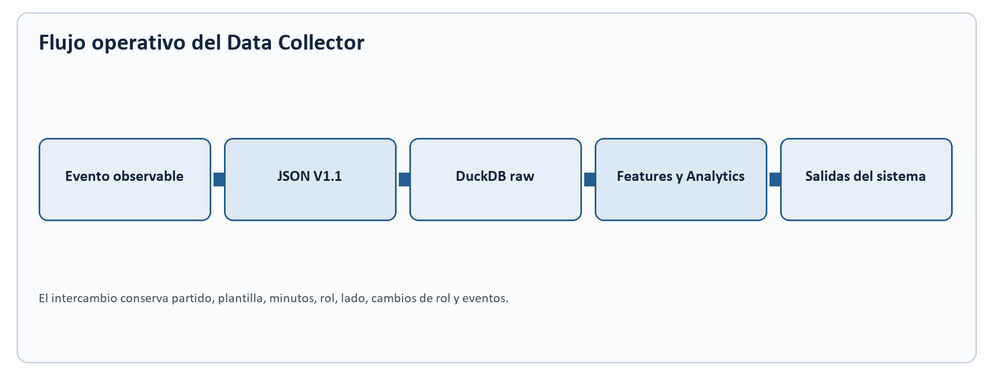
Figura 1. Flujo operativo del Data Collector y preservación de la semántica del JSON V1.1.
El flujo first-party se cerró de forma reproducible como Collector HTML → JSON oficial → importer → DuckDB → Feature Engine → Analytics → motor experto / App. JSON V1.1 se eligió como intercambio oficial porque preserva semántica de partido, plantilla, minutos, rol inicial, lado, cambios de rol y eventos; los stints se derivan solo de ese contexto declarado. Si el rol no se informa, permanece nulo: no se infiere desde eventos. CSV queda para revisión humana.
La validación cubrió dos entradas operativas. La Fase 3 procesa lotes de data/incoming/ en orden temporal, valida contrato, registra duplicados y deriva los válidos a processed/ y los inválidos a rejected/ con motivo persistente. La Fase 4 reutiliza esa misma ruta a través de un servicio únicamente localhost: FINALIZAR PARTIDO envía el JSON V1.1, guarda una copia raw auditable y ejecuta importación idempotente → Features → Analytics → Match Rating V5 con artefactos frozen → N1000–N13000. La prueba aislada verificó fidelidad evento→raw→feature e idempotencia del import, sin calcular métricas avanzadas durante la carga.
Las variables candidatas se filtraron por cinco criterios: observabilidad, consistencia de captura, información diferencial, utilidad posterior y coste de recogida.
La taxonomía final quedó congelada en event_catalog v0.3.0 e incluye identificación, minutos, rol, pases, centros, regates, pérdidas, remates, defensa, faltas, tarjetas, penaltis, portero y córners/ABP.
No se recogen manualmente métricas avanzadas como xG, PPDA o fatiga.

4.3 Modelo de datos
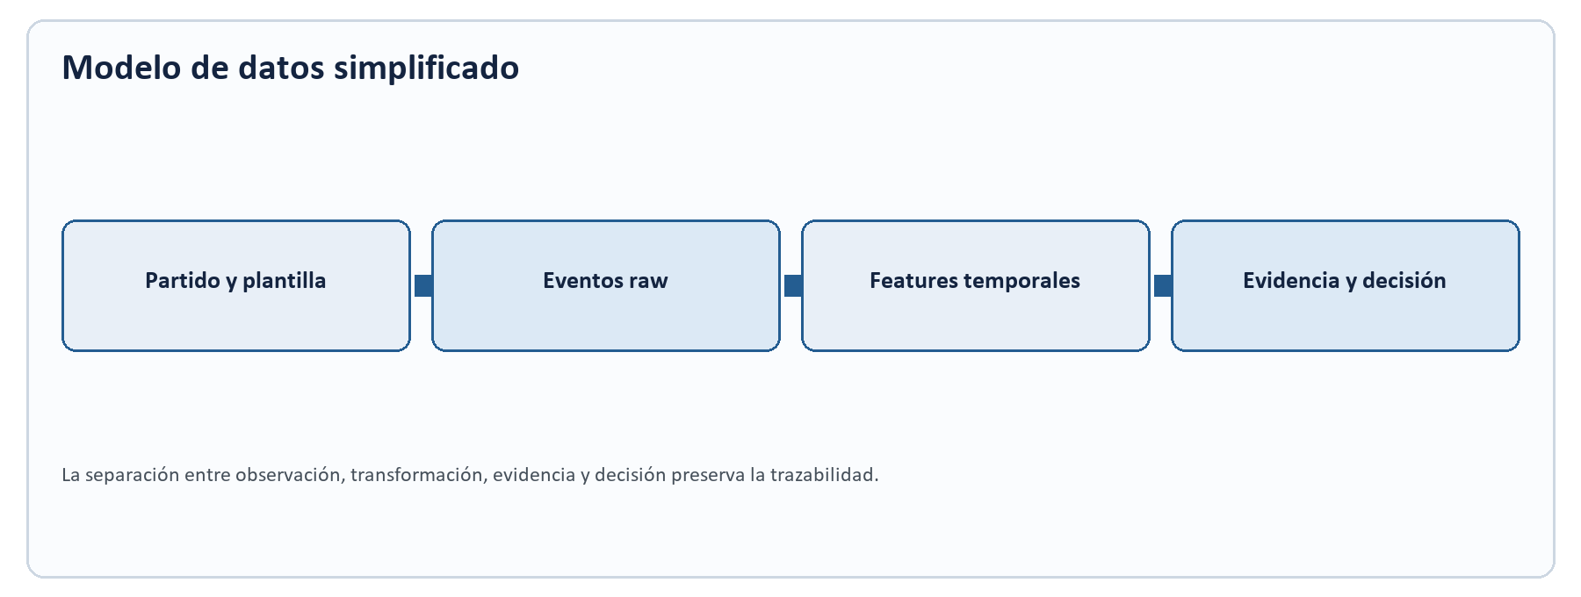
Figura 2. Modelo de datos simplificado y separación entre observación, transformación, evidencia y decisión.
DuckDB actúa como base analítica. player_match es la unidad principal.
El diseño separa:
master data
→ raw observations
→ raw aggregates
→ features
→ analytics evidence
→ decision results
Esta separación facilita auditabilidad y evita almacenar interpretaciones como datos brutos.

4.4 Feature Engine
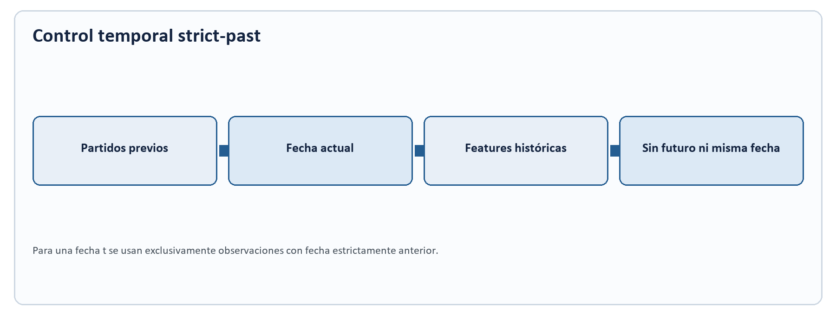
Figura 3. Control temporal strict-past aplicado a las variables históricas.
FEATURE-01 genera 28 features base deterministas. Los ratios y per-90 preservan valores faltantes cuando el denominador no es válido.
FEATURE-02 genera operadores temporales utilizando únicamente pasado estricto. Esta restricción afecta a features, comparativas y tendencias históricas; no convierte el Match Rating post-partido en una predicción previa al encuentro.
FEATURE-03 añade contexto temporal condicionado por rol observado y evita imputar un rol específico cuando no existe evidencia.
La fecha es la granularidad temporal disponible para el contrato strict-past. Como decisión conservadora, registros de una misma fecha no se informan entre sí, incluso si pudiera existir un orden horario; esto previene contaminación temporal a costa de descartar posible evidencia histórica intradía.

4.5 Analytics Engine
La capa analítica materializa dos contextos principales:
SELF_ROLE_PRIOR
PEER_ROLE_PRIOR
El jugador actual se excluye del pool de peers y cada peer recibe el mismo peso. Analytics no emite recomendaciones.

4.6 Match Rating V5 y Performance Index experimental
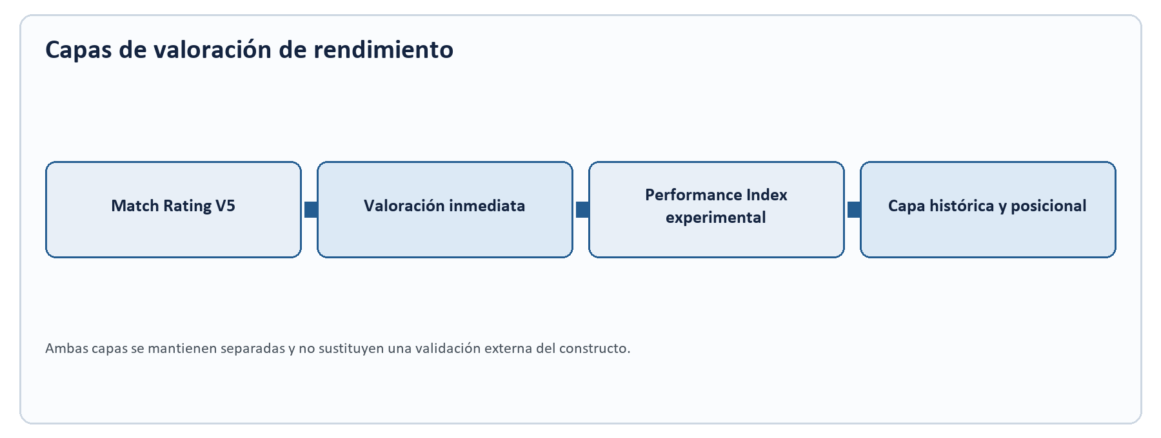
Figura 4. Diferenciación conceptual entre Match Rating V5 y Performance Index experimental.
El Match Rating V5 ofrece una valoración inmediata jugador-partido desde el primer partido. La versión activa es match_rating_v0.5-candidate: está congelada como especificación técnica de producto, pero no se presenta como constructo externamente validado. Para toda aparición con minutes_played > 0, el enrutamiento cierra la cobertura en exactamente una ruta: GK cuando existe rol observado fiable de portero; V4/V4.1 cuando existe un rol fiable de jugador de campo; o fallback V2 en cualquier otro caso. El fallback V2 no infiere portería ni posición desde las estadísticas.
El Performance Index experimental (performance_score_v0.2-experimental) se mantiene como capa histórica y posicional complementaria.

4.7 Sistema experto
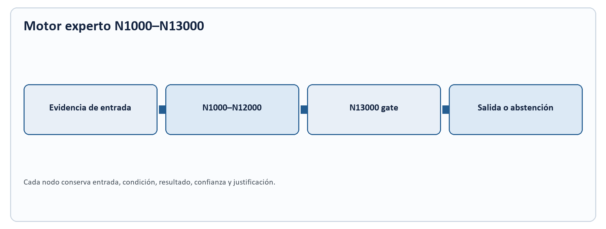
Figura 5. Flujo auditable del motor experto N1000–N13000.
El sistema experto se organiza en 13 familias:
N1000 disponibilidad / actividad
N2000 perfil estructural
N3000 forma / evolución
N4000 amenaza ofensiva
N5000 creación / progresión
N6000 contribución defensiva
N7000 finalización
N8000 contexto equipo
N9000 componente físico
N10000 rol / contexto
N11000 consistencia / tendencia
N12000 player-fit evidence
N13000 recommendation gate
N13000 puede abstenerse de recomendar cuando falta evidencia o cuando la policy no ha sido validada.

4.8 ML experimental
Las líneas de change detection, similitud y clasificación de posición se trataron como experimentos separados. Se priorizó un baseline simple frente a modelos más complejos cuando no existía una mejora defendible o un target independiente.

4.9 GPS
El GPS es opcional. Los ficheros de proveedor se normalizan a un esquema común mediante gps_imports, gps_player_map y gps_observations.
Posteriormente se materializa gps_physical_summary_v0.1-descriptive.
El GPS real tiene prioridad sobre el sintético y el GPS sintético no cuenta como evidencia física observada en N9000.

4.10 Aplicación web
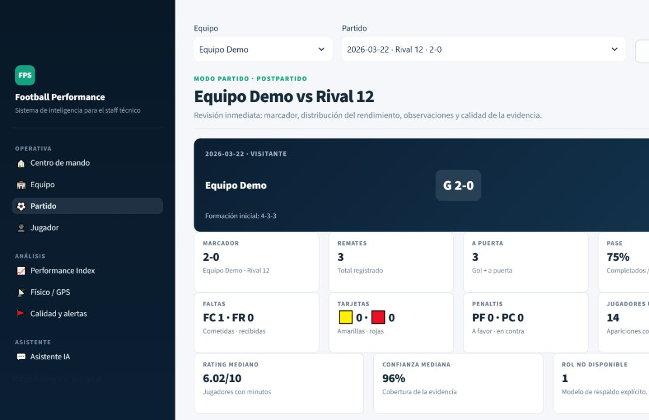
Figura 6. Captura representativa y anonimizada de Match Mode.
La aplicación Streamlit ofrece Team Mode, Player Mode, Match Mode, Físico/GPS, Attention Centre y Coach Copilot. Team y Match muestran primero marcador y KPI disponibles; Player conserva minutos, titularidad, rol observado, lado y cambios de rol como contexto de sus métricas. Cada evento manual del Collector se expone al menos en Team, Player, Match, Coach Copilot y PDF o evidencia experta. Cuando una fuente histórica no contiene una variable, la interfaz utiliza N/D en lugar de un cero inferido.
Existe control de acceso estructural SUPERADMIN/CLUB_ADMIN/STAFF, pero no autenticación completa.

4.11 Coach Copilot
La arquitectura final prioriza consultas deterministas y añade un preflight explícito antes del enrutamiento:
QUESTION
→ PREFLIGHT / GUARDRAILS
→ DETERMINISTIC HIGH-CONFIDENCE ROUTER
→ READ-ONLY TOOLS
→ PYTHON / DUCKDB / ANALYTICS / EXPERT SYSTEM
→ STRUCTURED EVIDENCE
→ FACTUAL ANSWER
→ COACH
El espacio de consulta se modela como composición de entidad + operación + métrica + agregación + rol + filtros + ventana + contexto conversacional, en lugar de una lista de frases cerrada. El preflight resuelve localmente entradas basura, meta-consultas y preguntas claramente fuera de dominio.
Cuando la intención sigue siendo ambigua y permanece dentro del dominio, se activa un respaldo semántico local:
QUESTION AMBIGUA
→ QWEN3.5:4B LOCAL
→ TOOL SELECTION
→ LOCAL TOOL VALIDATION
→ READ-ONLY TOOLS
→ PYTHON / DUCKDB
→ STRUCTURED EVIDENCE
→ FACTUAL ANSWER
La aplicación incorpora además un modo opcional OpenAI API · clave propia. En este modo, las consultas claras siguen la ruta determinista y no consumen API. Solo el lenguaje ambiguo puede utilizar OpenAI para seleccionar herramientas y, cuando es necesario, sintetizar una respuesta a partir de evidencia JSON. Las llamadas de herramientas externas se revalidan localmente y ninguna capa LLM recibe acceso directo a DuckDB.
Las comparaciones por posición están soportadas de forma determinista. Si se pregunta quién ha rendido mejor dentro de una posición, el sistema declara como criterio de ordenación el Match Rating medio dentro de la muestra de ese rol y muestra el resto de métricas como evidencia descriptiva; no crea un score nuevo.
Los guardrails bloquean inferencias no validadas como fatiga, riesgo de lesión, XI ideal, recomendaciones tácticas o conceptos globales como «mejor jugador», «más completo» o «más determinante» cuando no existe una definición analítica aprobada.

4.12 Informes PDF
Los PDF Team/Player/Match consumen resultados materializados. No recalculan Match Rating V5, Performance Index experimental ni decisiones expertas. Su revisión visual final se realizó página a página sobre la Showcase histórica privada.

4.13 Validación
La estrategia se organizó en seis bloques complementarios: pipeline y trazabilidad, Match Rating, motor experto, validación funcional, robustez y abstención, y privacidad y reproducibilidad. El primero verifica la cadena desde dato bruto hasta las superficies visibles; el segundo combina cobertura, sensibilidad controlada, rutas por rol observado y estabilidad descriptiva; el tercero inspecciona evidencia, reglas y abstención; el cuarto contrasta preguntas representativas con materializaciones de referencia; el quinto fuerza condiciones incompletas; y el sexto separa la fuente privada de una demo anónima y reproducible.
Cada bloque usa contratos y validadores reproducibles; el QA end-to-end integra Data/Core, Analytics/Expert, Product y Delivery. El Coach Copilot se evalúa además mediante un contrato de espacio de consultas en CI y un smoke real sobre la DuckDB de desarrollo. Una fixture controlada de Collector verificó de extremo a extremo el resultado 2–1 y los agregados GF=2, GC=1, CF=3, CC=2, FR=4 y FC=5, comparando HTML, JSON, raw DuckDB, Team, Match, Coach Copilot y PDF. Los resultados detallados y los logs de cada validador se reservan para los anexos.
Estas pruebas responden a la pregunta principal y a sus dos subpreguntas como evidencia técnico-funcional del artefacto. Un PASS expresa conformidad con un contrato explícito, no una prueba de hipótesis estadística ni una evaluación con observadores o staff.

4.14 Reproducibilidad
La base profesional no se redistribuye. La Showcase histórica privada se mantiene fuera de Git y solo se utiliza para regresión visual y de reporting. Se construyó una demo sintética desde cero y GitHub Actions ejecuta automáticamente tests, reconstrucción de la demo y validación del query-space del Coach Copilot en un entorno limpio. El cierre técnico corresponde al commit feb2538; el run final 37211710821 terminó en SUCCESS.

5. Arquitectura e implementación
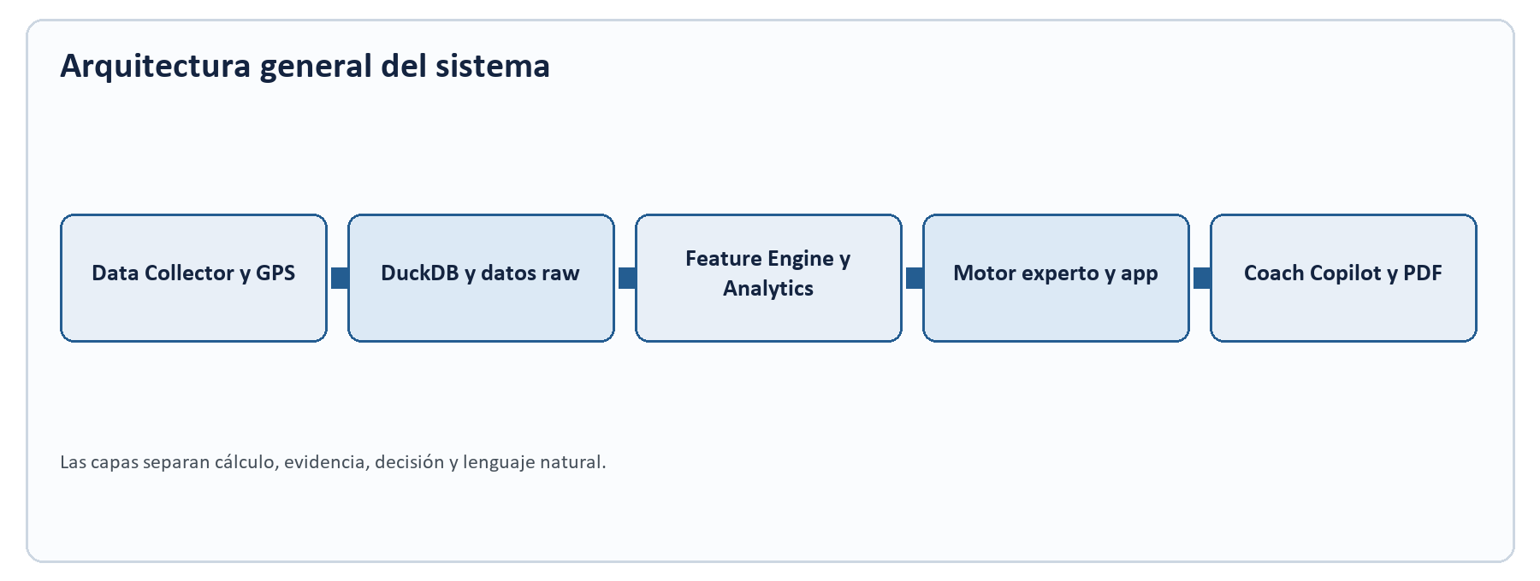
Figura 7. Arquitectura por capas del Football Performance System.
La arquitectura general se representa en docs/figures/tfm_architecture_overview.svg.
El modelo de datos simplificado se representa en docs/figures/tfm_data_model.svg.
El control temporal strict-past se representa en docs/figures/tfm_strict_past.svg.
La jerarquía del experto se representa en docs/figures/tfm_expert_system.svg.
La separación del Coach Copilot se representa en docs/figures/tfm_llm_grounding.svg.
Estas figuras muestran diseño e implementación; no constituyen por sí mismas evidencia de eficacia deportiva.

6. Resultados

6.1 Caso profesional de desarrollo
Tabla 2. Universos de análisis del caso profesional de desarrollo.
Universo | Registros | Definición
Partidos | 38 | Partidos históricos del caso profesional de desarrollo.
Player-match | 835 | Registros de plantilla/alineación.
Apariciones jugadas | 590 | Registros con minutes_played > 0.
Suplentes no utilizados | 245 | started=false, minutos 0 y rol nulo.

La Showcase histórica privada utilizada para regresión visual y reporting conserva el mismo universo profesional de desarrollo:
38 partidos
36 jugadores en contexto producto
835 registros player_match
590 apariciones jugadas
Para evitar ambigüedad, se distinguen dos universos. player_match contiene 835 registros de plantilla/alineación: 590 apariciones jugadas (minutes_played > 0) y 245 suplentes no utilizados (started=false, minutos 0 y rol nulo). El Match Rating se calcula solo para las 590 apariciones jugadas. El motor experto cubre los 835 registros porque también registra disponibilidad, ausencia de rol y abstención.
La validación de base de datos cerró sin duplicados críticos, minutos inválidos u orphan events.
El caso constituye un contexto único de desarrollo y sirve para verificar la ejecución del pipeline, no para estimar generalización a ligas, categorías, estilos de juego o procesos de captura distintos.

6.2 Feature Engine
FEATURE-01:
28 features base
23.380 filas
6.324 valores no nulos
PASS
FEATURE-02:
28 × 7 operadores temporales
163.660 filas
strict-past PASS
FEATURE-03:
117.735 filas
43.060 valores no nulos
590/835 registros de plantilla/alineación con rol observado y minutos positivos
PASS

6.3 Analytics
46.760 filas
SELF_ROLE_PRIOR + PEER_ROLE_PRIOR
strict-past PASS
current-player exclusion PASS
equal-player weighting PASS

6.4 Sistema experto
engine_version=expert_0.7.0
decision_rows=154.475
N13000_rows=2.505
Estados relevantes:
NO_EVIDENCE=89
POLICY_UNVALIDATED=501
ROLE_UNKNOWN=245
N1000–N12000 estructuran evidencia auditable. N13000 decide si hay base para recomendar, pero en el estado actual se abstiene en los 835 registros: 501 por policy no validada, 245 por rol desconocido y 89 por falta de evidencia. Por tanto, no se presenta como un recomendador táctico final.

6.5 Match Rating V5
Tabla 3. Cobertura y rutas del Match Rating V5.
Ruta | Apariciones | Cobertura
Jugador de campo PERF18_ANCHORED | 380 | Rol observado fiable de jugador de campo.
Portero | 38 | Rol observado fiable de portero.
Fallback V2 | 172 | Sin rol fiable; sin inferencia desde estadísticas.
Total | 590 | Cobertura 590/590.

coverage=590/590
matches=38
outfield PERF18_ANCHORED=380
goalkeeper route=38
generic role fallback=172
nulls=0
duplicates=0
out_of_range=0
Distribución:
mean=6.388
median=6.257
q10=5.757
q90=7.216
min=3.206
max=9.554
V5 se materializó sobre las 590 apariciones jugadas de la Showcase mediante los artefactos frozen, sin recalibrar parámetros. Las 172 apariciones sin rol fiable terminaron en fallback V2; ninguna ruta se imputó a partir de estadísticas. Estos datos demuestran cobertura técnica y consistencia de rutas, no validez universal externa.

6.6 GPS
La demo de integración produjo:
generator_version=gps_synthetic_demo_v1.2.0
imports=38
mappings=590
observations=38.197
summaries/latest=590
REAL_OVER_SYNTHETIC=PASS
No existen observaciones GPS reales no sintéticas utilizadas por N9000 en el cierre actual del QA.

6.7 Producto
Los principales gates de producto cerraron en PASS:
DASHBOARD-01 DATA CONTRACT
STREAMLIT UI COMPATIBILITY
DEMO PRESENTATION
ACCESS CONTROL
ATTENTION FLAGS
MATCH MODE
La demo pública mantiene identidades anónimas coherentes (Equipo Demo, Jugador XX, Rival XX) también en la capa conversacional del Assistant. Sobre la Showcase, los KPI históricos se agregan de forma determinista desde raw cuando existe fuente -por ejemplo, remates, remates a puerta y pases-; corners, formación u otros campos ausentes permanecen como N/D. La revisión final de Centro de mando, Equipo, Partido y Jugador confirmó esta regla y la actualización coherente de filtros y selectores.

6.8 Coach Copilot
La arquitectura final se validó sobre la DuckDB profesional mediante llm/smoke_test_coach_agent.py.
Resultado real del smoke final:
SMOKE CONTRACT: PASS (28/28)
average_elapsed=0.4s
final semantic rounds=0 en todos los casos
La batería cubre:
- Match Rating más reciente;
- Match Rating medio últimos cinco;
- distancia media por partido;
- top de remates;
- asistencias;
- evolución y perfil natural de jugador;
- GPS;
- comparación entre jugadores;
- comparación de delanteros;
- comparación de centrales con criterio explícito;
- detalle de partido;
- estado del equipo;
- calidad de datos;
- guardrails de fatiga, lesión y titularidad;
- criterios globales no validados;
- pregunta fuera de dominio;
- entrada basura y meta-consulta;
- follow-ups ordinales, ventana temporal, evidencia y comparación por posición.
Los 28 casos finales pudieron resolverse sin activar el respaldo Qwen. La media de 0,4 s corresponde únicamente a esta batería en el PC de desarrollo; no constituye un SLA universal ni mide la latencia de consultas ambiguas que sí requieran inferencia semántica. El modelo qwen3.5:4b se conserva como fallback para ese caso residual.
En consecuencia, el resultado respalda la seguridad y cobertura de la ruta determinista/preflight para la batería definida. No permite atribuir al LLM una tasa de acierto, robustez lingüística o valor añadido empírico, porque el fallback no se activó en esos 28 casos.
El modo OpenAI con clave propia del usuario también dispone de tests contractuales y CI: la superficie de herramientas externas coincide con las tools FPS permitidas, los argumentos se revalidan localmente y una tool desconocida se descarta. No se ha realizado todavía una validación en vivo con una clave de API real, por lo que no se reporta latencia ni calidad de uso en vivo de ese modo.

6.9 Informes PDF
Team=4 páginas
Player=3 páginas
Match=3 páginas
revisión renderizada página a página=PASS
REPORTS ELITE TECHNICAL GATE V6=PASS

6.10 QA end-to-end
Fase 1 — Data/Core PASS
Fase 2 — instalación nueva desde Collector PASS
Fase 3 — ingesta automática por carpeta PASS
Fase 4 — FINALIZAR PARTIDO localhost PASS END-TO-END
GLOBAL END-TO-END QA PASS

6.11 Demo pública sintética
demo_version=synthetic_public_demo_v0.1.0
matches=12
players=18
player_match=216
played=192
FEATURE-01=6.048
FEATURE-02=42.336
FEATURE-03=30.456
analytics_rows=12.096
expert_rows=39.960
N13000=648
ratings=192
performance_index=192
gps=192
professional_source_rows=0
app_read_layer=PASS
report_payloads=PASS
redistribution_status=REDISTRIBUTABLE_SYNTHETIC_DEMO

6.12 Integración continua
GitHub Actions ejecuta automáticamente instalación, tests, reconstrucción de la demo sintética y validación del query-space del Coach Copilot.
Run final de referencia:
37211710821 = SUCCESS — cierre técnico y documental final
El smoke 28/28 es un gate local adicional sobre la DuckDB profesional; el CI usa la demo sintética para garantizar regresión reproducible desde un entorno limpio.

6.13 Síntesis de validación técnico-funcional
Las validaciones nuevas se integran en seis bloques, sin interpretar un PASS aislado como utilidad percibida o validez externa.
Tabla 4. Síntesis de la validación técnico-funcional.
Bloque | Evidencia resumida | Resultado y alcance
Pipeline y trazabilidad | Caso jugador-partido: raw → feature → analytics → Match Rating V5 / motor experto N1000–N13000 → dashboard → Coach Copilot / PDF; fixture Collector 2–1, GF=2, GC=1, CF=3, CC=2, FR=4, FC=5. | PASS; demuestra continuidad, fidelidad de agregados y provenance de una salida visible.
Match Rating | 590/590 apariciones jugadas; sensibilidad controlada; 38 rutas GK, 380 rutas posicionales y 172 fallbacks explícitos; distribución y variabilidad temporal descriptivas. | PASS; demuestra coherencia interna y trazabilidad, no validez externa.
Motor experto | 835 registros de plantilla/alineación, 154.475 filas de decisión y una traza input → condición → resultado → evidencia/confianza → justificación. | PASS; N13000 se abstiene en 501 casos por policy no validada, 245 por rol desconocido y 89 por falta de evidencia.
Validación funcional | Seis preguntas representativas sobre rating, posición, evolución, asistencias y GPS contrastadas contra materializaciones. | 6/6 PASS; demuestra utilidad funcional para el espacio de consultas soportado, no satisfacción de usuarios.
Robustez y abstención | Casos de portero, pocos minutos, rol no fiable, sin GPS, varias posiciones y poco historial; dos consultas bloqueadas por guardrails. | PASS; no se fuerza posición, conclusión fisiológica ni recomendación.
Privacidad y reproducibilidad | Privacy gate sobre 56 identidades profesionales, aliases de demo, demo sintética y CI desde entorno limpio. | PASS; demuestra publicación reproducible y anonimizadora, no derechos sobre la fuente privada.

El rendimiento por posición se presenta solo como descripción del historial de roles observados. Las combinaciones con una a cuatro apariciones se etiquetan como muestra pequeña y no sustentan tendencias fuertes. El detalle ejecutable de cada bloque se conserva en los anexos.

7. Discusión

7.1 Viabilidad general
Los resultados muestran que es técnicamente viable integrar captura, almacenamiento, feature engineering, analítica, sistema experto, dashboard, LLM y reporting en un producto único orientado a un contexto sin infraestructura profesional.
El principal valor no es una métrica aislada, sino la trazabilidad entre dato, cálculo, evidencia y explicación.

7.2 Collector y coste de captura
Limitar el Collector a hechos observables reduce complejidad y aproxima el sistema al contexto objetivo. La integración final reduce fricción operativa al permitir tanto lote validado como envío local desde FINALIZAR PARTIDO, conservando el JSON raw y sin convertir la carga en una caja negra. Esta decisión es coherente con la literatura observacional, aunque sigue pendiente una evaluación formal de fiabilidad interobservador.

7.3 Auditabilidad
La separación raw → features → analytics → decisión permite corregir una capa sin alterar el resto del sistema. Esta modularidad también facilita identificar si una conclusión procede de datos observados o de una inferencia posterior.

7.4 Leakage
La política strict-past reduce el riesgo de que tendencias históricas utilicen información futura. Este control mejora la validez temporal, aunque no demuestra por sí mismo que cada feature sea deportivamente relevante.

7.5 Match Rating
La cobertura completa resuelve una necesidad de producto, pero no debe confundirse con validación científica universal. V5 debe considerarse una herramienta interna congelada a la espera de validación externa.

7.6 Sistema experto
La capacidad de abstenerse es una propiedad importante. N13000 no fuerza recomendaciones cuando falta evidencia o policy. Esto limita funcionalidad inmediata, pero evita presentar inferencias no validadas como decisiones tácticas.

7.7 ML
El trabajo muestra que ML no debe incorporarse únicamente para aumentar complejidad académica. Su uso queda condicionado a disponer de targets independientes y a superar baselines simples de forma defendible.

7.8 GPS
El sistema demuestra integración GPS, no validación fisiológica. La decisión de no inferir fatiga o lesión a partir de una demo sintética es coherente con las limitaciones descritas por la literatura.

7.9 Coach Copilot
El asistente demuestra que una interfaz de lenguaje natural puede mantenerse downstream de un motor analítico sin trasladar cálculos críticos al LLM. La evolución del prototipo también mostró que depender de un modelo local para cada consulta penalizaba latencia y robustez. La arquitectura final resuelve primero el espacio de consultas mediante reglas composicionales -entidad, operación, métrica, agregación, rol, filtros, ventana y follow-up-, incorpora preflight determinista y reserva el LLM para interpretación semántica cuando es realmente necesario.
Este enfoque produjo 28/28 casos correctos en el smoke real final y una latencia media de 0,4 segundos en esa batería concreta. Todos los casos finales utilizaron rounds=0, de modo que el resultado cuantifica la ruta determinista/preflight y no la latencia del respaldo Qwen. Las consultas ambiguas que sí requieran un modelo local pueden seguir siendo considerablemente más lentas en CPU.
La integración OpenAI BYOK amplía opcionalmente la interfaz sin cambiar la arquitectura de grounding: el proveedor externo no recibe acceso directo a DuckDB y las tool calls se revalidan localmente. Al no existir todavía prueba live con una clave real, esta extensión se presenta como implementación técnicamente integrada pero no como benchmark empírico de latencia o calidad externa.

7.10 Reproducibilidad
La demo sintética separa software reproducible de redistribución de datos profesionales. La Showcase histórica privada permite revisar visualmente V5, dashboard y PDF con el caso de desarrollo, pero no es un artefacto distribuible. El privacy gate final auditó 56 identidades profesionales frente a superficies publicables y GitHub Actions confirmó el cierre técnico. Esta distinción permite que el repositorio sea evaluable sin vulnerar derechos de terceros.

7.11 Contraste de la hipótesis
La hipótesis queda respaldada favorablemente en su alcance técnico-funcional y arquitectónico. La evidencia demuestra que datos observables recorren una cadena funcional, auditable, versionada y reproducible hasta convertirse en salidas estructuradas de rendimiento, evolución, rol observado, evidencia experta y consulta conversacional. El contraste no estima un efecto deportivo ni utilidad percibida: los gates verifican propiedades especificadas de la implementación y la validación funcional comprueba que consultas representativas recuperan la evidencia correcta.
Tabla 5. Contraste de la hipótesis.
Parte de la hipótesis | Clasificación | Evidencia existente | Alcance exacto
Captura y transformación de datos observables | DEMOSTRADA técnicamente | Collector V1.1, validación de datos, FEATURE-01/02/03, Analytics y QA end-to-end. | Existe la cadena técnica; no se ha medido el coste ni la fiabilidad interobservador de la captura.
Información visible sobre rendimiento y evolución | DEMOSTRADA técnicamente | Match Rating 590/590 en el caso de desarrollo, historial y gráficas en Player/Team Mode, Performance Index experimental y capturas reales. | Se demuestra disponibilidad y trazabilidad de outputs; no validez externa universal del rating o del índice.
Información experta interpretable y auditable | DEMOSTRADA técnicamente | expert_0.7.0, 154.475 filas de decisión, N12000/N13000, salida visible en la pestaña «Motor experto» y trazabilidad JSON. | La salida comunica rol, evidencia, cobertura y estado final; no emite una recomendación táctica sin policy validada.
Rol y contexto de jugador | DEMOSTRADA técnicamente | Rol observado, contexto temporal por rol, rutas específicas o fallback explícito y estado experto mostrado. | No demuestra cuál es el rol táctico óptimo ni permite recomendar alineaciones.
Consulta e interpretación mediante Coach Copilot | DEMOSTRADA técnicamente para el espacio soportado | Tools read-only, evidencia estructurada, contrato reproducible y smoke local 28/28. | Demuestra acceso conversacional con grounding a resultados existentes; no satisfacción de usuarios ni calidad empírica del respaldo semántico.
GPS y componente físico | DEMOSTRADA como integración descriptiva | Normalización, resumen jugador-partido, precedencia real/sintético y vistas GPS. | No hay GPS real usado como evidencia N9000; no se demuestra fatiga, readiness, lesión ni comportamiento fisiológico.
Utilidad práctica para el cuerpo técnico | NO DEMOSTRABLE HOY | No existe estudio de uso con staff ni comparación con el proceso previo. | Debe permanecer como validación externa pendiente.
Validez externa de Match Rating V5, Performance Index experimental y reglas expertas | NO DEMOSTRABLE HOY | No hay ground truth independiente ni evaluación convergente disponible. | Debe permanecer como limitación y trabajo posterior.

No quedan huecos críticos que requieran un cambio pequeño de producto para responder la hipótesis en su dimensión técnica. Las partes no demostrables hoy requieren datos externos, usuarios o ground truth independiente y se mantienen como limitaciones.
En términos de preguntas de investigación, la pregunta principal queda respaldada por el flujo integrado desde Collector hasta dashboard, PDF y demo reproducible. La primera subpregunta queda respaldada por la evidencia auditable del sistema experto y sus estados de abstención; la segunda, por el contrato composicional, las herramientas de solo lectura y la batería del Coach Copilot. Los controles temporales y de grounding sostienen la fiabilidad metodológica de esas respuestas, pero no son el objetivo que se contrasta. Ninguna de estas respuestas sustituye un estudio de uso con staff, un benchmark empírico del respaldo semántico ni una validación externa del Match Rating V5.

8. Limitaciones
Las principales limitaciones son:
1. ausencia de validación formal con entrenadores/analistas reales;
2. ausencia de estudio interobservador del Collector;
3. Match Rating sin ground truth universal independiente;
4. ausencia de GPS real no sintético en la evidencia N9000 utilizada para cerrar el QA;
5. N13000 sin policy validada de rol óptimo o XI ideal;
6. autenticación real no implementada;
7. la Showcase y el dataset profesional son privados y no redistribuibles;
8. demo sintética válida para integración, no para validación fisiológica o deportiva;
9. respaldo Qwen potencialmente lento en consultas realmente ambiguas sobre CPU;
10. modo OpenAI BYOK con validación contractual y CI, pero sin benchmark live con una clave de API real.

8.1 Amenazas a la validez
Tabla 6. Amenazas a la validez y mitigaciones presentes.
Dimensión | Amenaza | Mitigación presente | Límite restante
Medición | La taxonomía puede ser interpretada de forma distinta por observadores. | Categorías operacionales, contratos y validación funcional. | No hay estudio interobservador ejecutado.
Temporal | Un agregado histórico podría contaminarse con información posterior. | strict-past excluye misma fecha y futuro. | El contrato se basa en fecha y no demuestra relevancia deportiva de cada feature.
Constructo | Match Rating V5, Performance Index experimental y reglas expertas pueden no representar el rendimiento que juzgaría un experto externo. | Separación de capas, versión explícita, abstención y estado experimental. | Falta ground truth independiente y validación convergente.
Externa | El caso profesional de desarrollo representa un único contexto. | Demo sintética reproducible y límites documentados. | No hay replicación en otros clubes, ligas, observadores o proveedores GPS.
Interacción IA | El respaldo semántico puede fallar de forma distinta a la ruta determinista. | Tools bounded/read-only, revalidación y guardrails. | El smoke final no activó el fallback; no hay benchmark lingüístico empírico.

La demo sintética verifica que el software y los contratos pueden reconstruirse desde cero. No replica el contenido ni permite reproducir los resultados deportivos del caso profesional, que no se redistribuye.

9. Conclusiones
El TFM demuestra la viabilidad técnico-funcional y arquitectónica de construir un sistema funcional, auditable y reproducible de análisis de rendimiento para fútbol amateur o semiprofesional a partir de vídeo y datos estructurados, con GPS opcional tratado como capa descriptiva.
Las principales contribuciones son:
- Collector orientado a hechos observables;
- modelo de datos jugador-partido;
- Feature Engine temporalmente seguro;
- Analytics independiente de decisión;
- motor experto N1000–N13000;
- Match Rating V5 inmediato;
- Performance Index experimental, separado del Match Rating V5;
- GPS descriptivo opcional;
- aplicación Team/Player/Match;
- Coach Copilot con grounding, preflight, router determinista y respaldo semántico local;
- comparaciones por posición con criterio explícito y sin score nuevo;
- integración OpenAI BYOK opcional sin acceso directo a DuckDB;
- informes PDF revisados visualmente;
- ingesta automática por carpeta y finalización local de partido;
- QA end-to-end;
- demo pública sintética;
- CI automático.
La conclusión central es:
> La hipótesis queda respaldada favorablemente en su alcance técnico-funcional y arquitectónico: el sistema transforma datos observables en información estructurada sobre rendimiento y evolución, la hace trazable desde Collector hasta DuckDB, Match Rating y motor experto, y permite consultarla mediante dashboard, Coach Copilot y PDF. Quedan pendientes la validez externa de los constructos, la utilidad percibida por staff y cualquier impacto causal sobre decisiones o rendimiento deportivo.

10. Trabajo futuro
Las siguientes mejoras deben priorizar evidencia antes que complejidad:
1. estudio de fiabilidad interobservador del Collector;
2. validación con entrenadores/analistas;
3. incorporación y validación de GPS real;
4. validación externa del Match Rating;
5. policy validada para N13000;
6. comparación experto vs ML con ground truth independiente;
7. automatización parcial del Collector mediante visión artificial si reduce coste real de captura;
8. autenticación completa y despliegue solo cuando los derechos estén resueltos;
9. validación live y comparación de proveedores externos del asistente solo si aporta valor al producto;
10. posible exposición futura de las tools mediante un protocolo estándar, sin convertirla en dependencia del MVP.

Referencias
Hader, K., Rumpf, M. C., Hertzog, M., Kilduff, L. P., Girard, O., & Silva, J. R. (2019). Monitoring the Athlete Match Response: Can External Load Variables Predict Post-match Acute and Residual Fatigue in Soccer? A Systematic Review with Meta-analysis. *Sports Medicine - Open, 5*, 48. https://doi.org/10.1186/s40798-019-0219-7
Huang, L., Yu, W., Ma, W., Zhong, W., Feng, Z., Wang, H., Chen, Q., Peng, W., Feng, X., Qin, B., & Liu, T. (2025). A Survey on Hallucination in Large Language Models: Principles, Taxonomy, Challenges, and Open Questions. *ACM Transactions on Information Systems, 43*(2), Article 42. https://doi.org/10.1145/3703155
James, N. (2006). Notational analysis in soccer: past, present and future. *International Journal of Performance Analysis in Sport, 6*(2), 67–81. https://doi.org/10.1080/24748668.2006.11868373
Kaufman, S., Rosset, S., Perlich, C., & Stitelman, O. (2012). Leakage in data mining: Formulation, detection, and avoidance. *ACM Transactions on Knowledge Discovery from Data, 6*(4), Article 15. https://doi.org/10.1145/2382577.2382579
Lewis, P., Perez, E., Piktus, A., Petroni, F., Karpukhin, V., Goyal, N., Küttler, H., Lewis, M., Yih, W.-t., Rocktäschel, T., Riedel, S., & Kiela, D. (2020). Retrieval-Augmented Generation for Knowledge-Intensive NLP Tasks. *Advances in Neural Information Processing Systems, 33*.
Liu, H., Gegov, A., & Cocea, M. (2016). Rule-based systems: a granular computing perspective. *Granular Computing, 1*, 259–274. https://doi.org/10.1007/s41066-016-0021-6
Mackenzie, R., & Cushion, C. (2013). Performance analysis in football: A critical review and implications for future research. *Journal of Sports Sciences, 31*(6), 639–676. https://doi.org/10.1080/02640414.2012.746720
Miguel, M., Oliveira, R., Loureiro, N., García-Rubio, J., & Ibáñez, S. J. (2021). Load Measures in Training/Match Monitoring in Soccer: A Systematic Review. *International Journal of Environmental Research and Public Health, 18*(5), 2721. https://doi.org/10.3390/ijerph18052721
Ortega-Toro, E., García-Angulo, A., Giménez-Egido, J. M., García-Angulo, F. J., & Palao, J. M. (2019). Design, Validation, and Reliability of an Observation Instrument for Technical and Tactical Actions of the Offense Phase in Soccer. *Frontiers in Psychology, 10*, 22. https://doi.org/10.3389/fpsyg.2019.00022
Rudin, C. (2019). Stop explaining black box machine learning models for high stakes decisions and use interpretable models instead. *Nature Machine Intelligence, 1*, 206–215. https://doi.org/10.1038/s42256-019-0048-x
Sandve, G. K., Nekrutenko, A., Taylor, J., & Hovig, E. (2013). Ten Simple Rules for Reproducible Computational Research. *PLoS Computational Biology, 9*(10), e1003285. https://doi.org/10.1371/journal.pcbi.1003285
Sarmento, H., Marcelino, R., Anguera, M. T., Campaniço, J., Matos, N., & Leitão, J. C. (2014). Match analysis in football: a systematic review. *Journal of Sports Sciences, 32*(20), 1831–1843. https://doi.org/10.1080/02640414.2014.898852
Sarmento, H., Clemente, F. M., Afonso, J., Araújo, D., Fachada, M., Nobre, P., & Davids, K. (2022). Match Analysis in Team Ball Sports: An Umbrella Review of Systematic Reviews and Meta-Analyses. *Sports Medicine - Open, 8*, 66. https://doi.org/10.1186/s40798-022-00454-7
Schick, T., Dwivedi-Yu, J., Dessì, R., Raileanu, R., Lomeli, M., Hambro, E., Zettlemoyer, L., Cancedda, N., & Scialom, T. (2023). Toolformer: Language Models Can Teach Themselves to Use Tools. *Advances in Neural Information Processing Systems, 36*, 68539–68551.
Scott, M. T. U., Scott, T. J., & Kelly, V. G. (2016). The Validity and Reliability of Global Positioning Systems in Team Sport: A Brief Review. *Journal of Strength and Conditioning Research, 30*(5), 1470–1490. https://doi.org/10.1519/JSC.0000000000001221

Anexos

Anexo A. Arquitectura y ejecución
Se documenta la arquitectura por capas, el flujo de ingesta desde el Data Collector, la separación entre calibración offline e inferencia y el recorrido hasta dashboard, Coach Copilot y PDF.

Anexo B. Modelo de datos y diccionario de variables
El modelo adopta player-match como unidad principal y separa equipos, jugadores, partidos, eventos raw, estadísticas raw, features, evidencia analítica, decisiones y GPS. La figura detallada y el diccionario de campos se mantienen en la documentación técnica del proyecto.

Anexo C. Data Collector
La taxonomía V1.1 incluye identificación y contexto, pase, 1v1, finalización, defensa, disciplina, penaltis, portero y balón parado. El contrato JSON conserva rol inicial, lado, cambios de rol y stints derivados exclusivamente de contexto declarado.
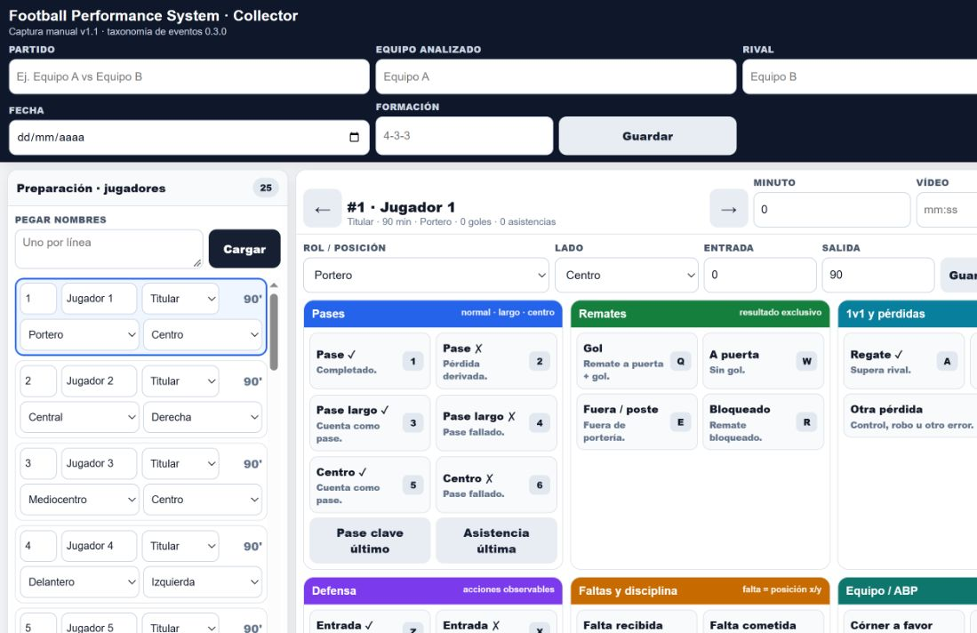
Figura 8. Data Collector con variables observables y contexto de jugador.

Anexo D. Feature Engine y control temporal
FEATURE-01 calcula variables jugador-partido; FEATURE-02 incorpora operadores temporales; FEATURE-03 contextualiza por rol observado. El contrato strict-past utiliza únicamente fechas estrictamente anteriores y no inventa roles ausentes.

Anexo E. Match Rating V5 y Performance Index experimental
El Match Rating V5 conserva artefactos frozen y cubre las 590 apariciones jugadas mediante rutas de jugador de campo, portero o fallback V2. El Performance Index experimental permanece como capa histórica y posicional separada. Ninguna de las dos capas se presenta como validación externa del rendimiento.

Anexo F. Motor experto N1000–N13000
N1000–N12000 estructuran evidencia auditable. N13000 actúa como gate de recomendación y se abstiene cuando no hay evidencia o policy validada. La traza conserva entrada, condición, resultado, confianza y justificación.

Anexo G. Coach Copilot
Coach Copilot prioriza preflight, enrutamiento determinista y herramientas de solo lectura. El respaldo semántico se limita a ambigüedad dentro del dominio y no accede directamente a DuckDB ni calcula métricas críticas.
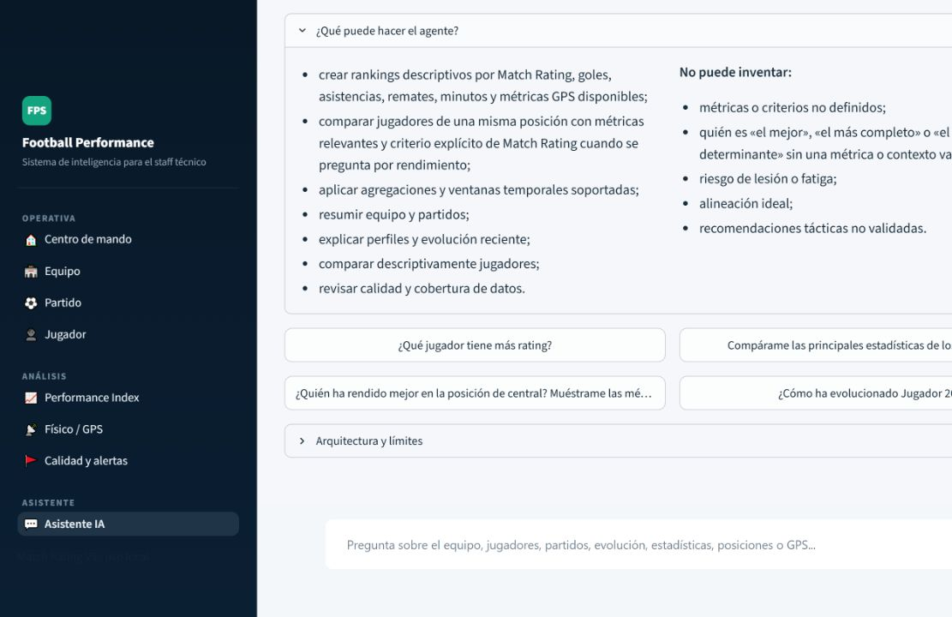
Figura 9. Coach Copilot con evidencia estructurada.

Anexo H. Validación técnico-funcional
Incluye trazas end-to-end, seis preguntas funcionales, sensibilidad y rutas del Match Rating, casos límite, abstención y outputs compactos de los validadores. Los logs completos se conservan en el repositorio y no se incorporan al cuerpo de la memoria.

Anexo I. Privacidad y reproducibilidad
La fuente profesional y la Showcase histórica privada no se redistribuyen. La publicación incluye aliases, privacy gate, demo sintética reproducible e integración continua. La auditoría final cubrió 56 identidades profesionales en superficies publicables.

Anexo J. Capturas y PDF
Se incorporan capturas anonimizadas del Data Collector, Team, Player, Match, GPS, alertas, Coach Copilot y los informes PDF Team, Player y Match.
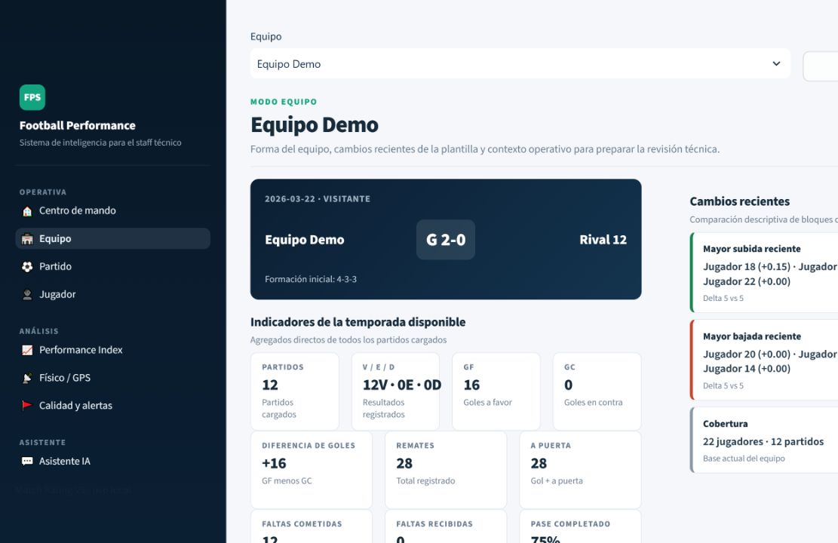
Figura 10. Team Mode.
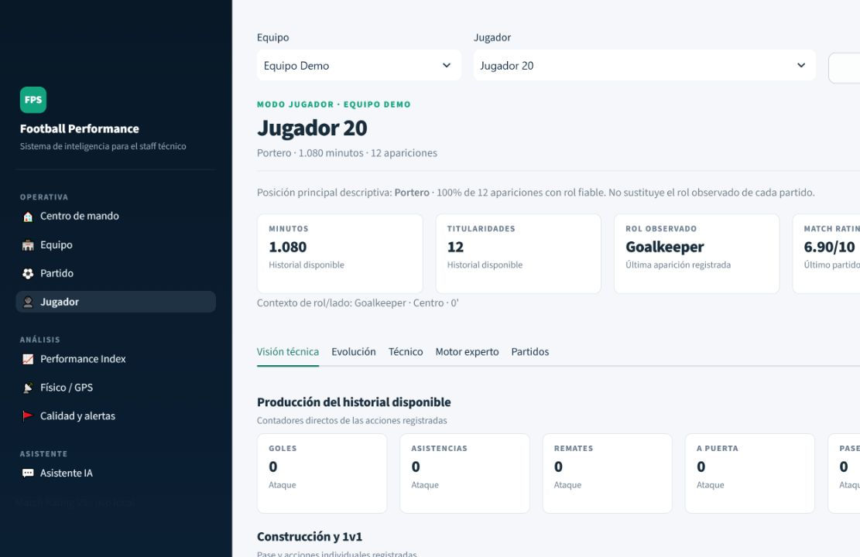
Figura 11. Player Mode.
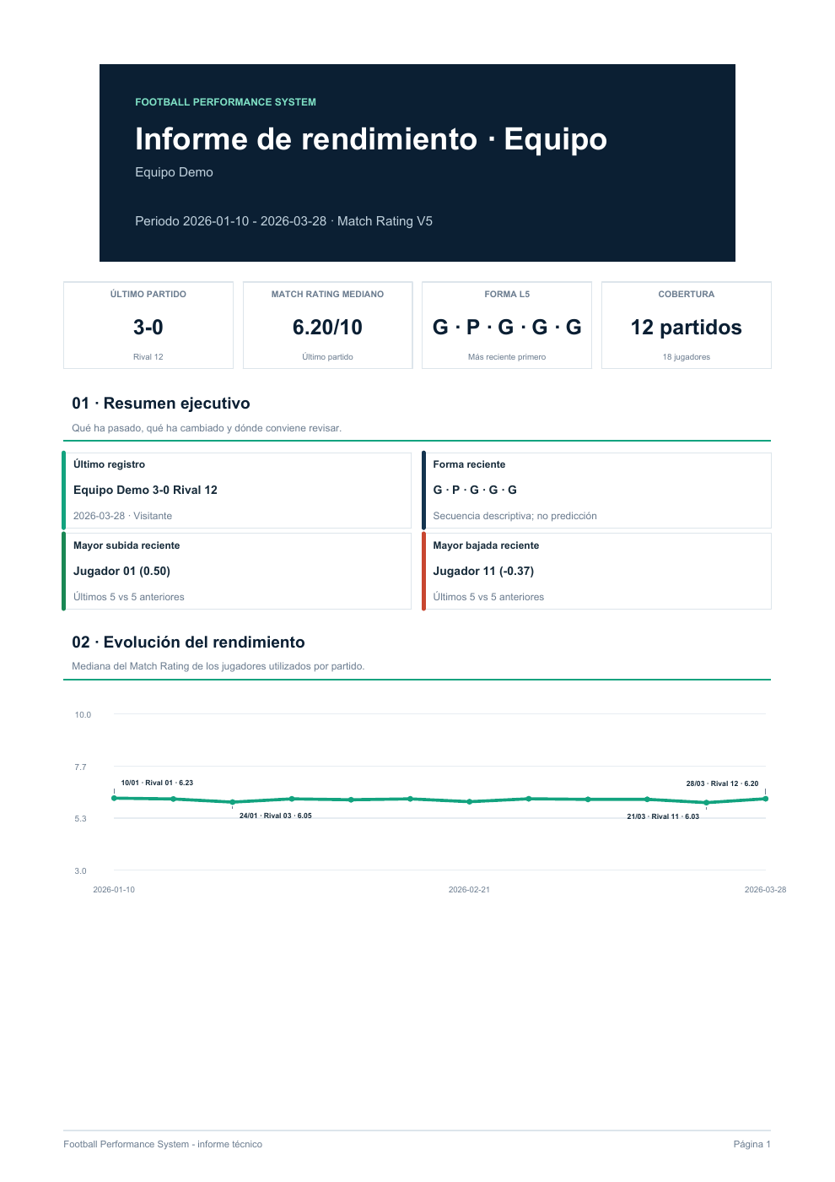
Figura 12. Informe PDF Team.
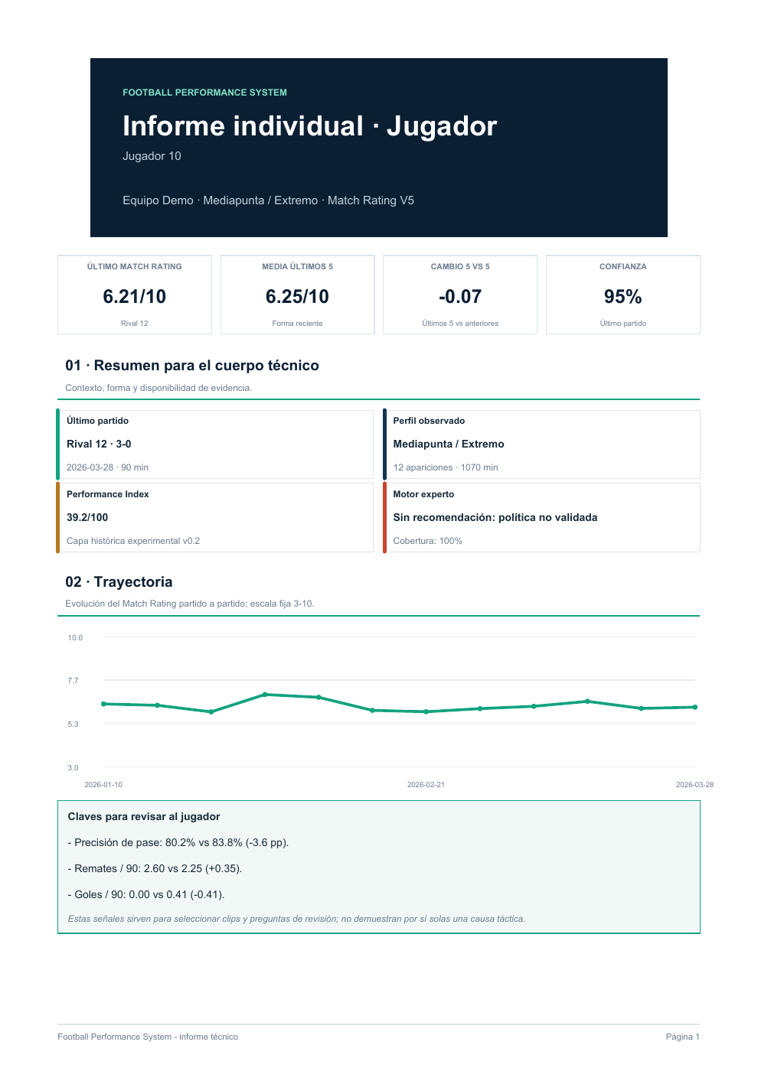
Figura 13. Informe PDF Player.
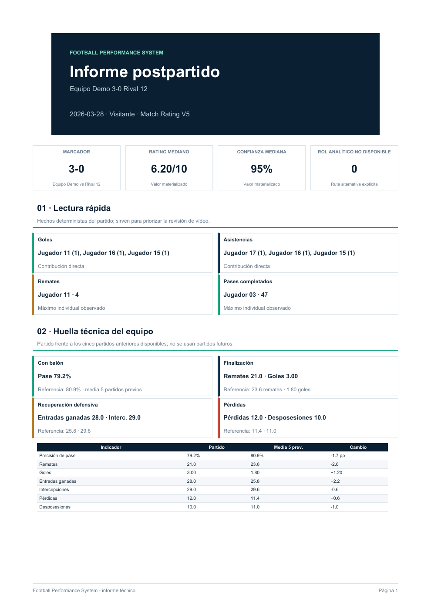
Figura 14. Informe PDF Match.

